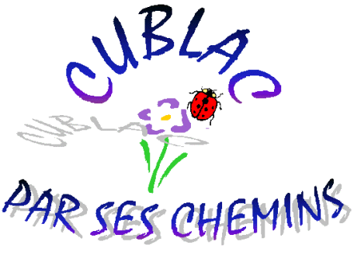  

RANDO DE LA GALETTE

L’Association Cublac par Ses Chemins vous invite

**DIMANCHE 26 JANVIER 2025**

Rendez-vous parking salle polyvalente à 13h30

**Pour un départ à 14 H 00 autour de Cublac**

Environ 6 km pour les Marcheurs

Environ 25 km pour les Vététistes

Tarif : « **Au chapeau en conscience** »



Au retour, vers 16 H 30

**Dégustation de la GALETTE**

**à la SALLE POLYVALENTE**